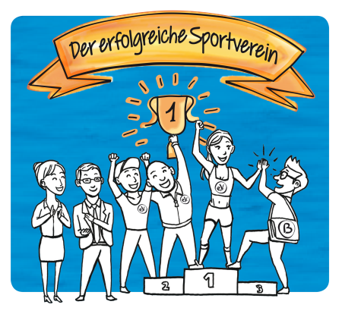

An den

LandesSportBund Niedersachsen e.V.
Abteilung: Organisationsentwicklung
Ferdinand-Wilhelm-Fricke-Weg 10
30169 Hannover
vereinswettbewerb@lsb-niedersachsen.de

Vereinswettbewerb 2018

Vereinswettbewerb 2018:

Sportvereine von heute!

aktiv – flexibel – erfolgreich & digital
2. Projektbeschreibung kurz
Die FAQs halten noch weitere Hinweise und Stichworte für euch bereit!

Welche digitalen Werkzeuge/Tools/Plattformen haben die Arbeit in unserem Verein erleichtert?
z.B. in der Mitgliederverwaltung, Finanzbuchhaltung, Homepage, APPs, social media, online meeting,…

(Klicken Sie bitte hier um Text einzugeben. Begrenzung auf max. 1.000 Zeichen)

Wie kommen die Werkzeuge/Tools zur Anwendung + welchen Nutzen haben diese für unseren Verein?
z.B. facebook (intern/extern), Gruppen-APPs für‘s Training, …

(Klicken um Text einzugeben. Begrenzung auf max. 1.000 Zeichen)

Wie haben wir sie eingeführt?
z.B. Schulungen intern, Tandembildung, Patensystem, …

(Klicken um Text einzugeben. Begrenzung auf max. 1.000 Zeichen)

Was können Andere von unserem Modell lernen?
Das sind unsere TOP-Nutzenbringer:

(Klicken um Text einzugeben. Begrenzung auf max. 1.000 Zeichen)

